V6 – Der Boden als Filter
In diesem Versuch geht es darum, mit verschiedenen Bodenmaterialien wie Sand oder Kies einen Filter herzustellen. Vorwissen seitens der SuS ist hierbei nicht erforderlich.

Gefahrenstoffe
Wasser |  |  | H: - |  |  | P: -
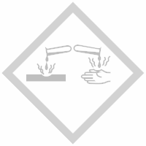

Materialien: 1,5 L durchsichtige Wasserflasche, Sand, Kies, Steine, Blumenerde, Messer, Nagel, zwei 250 mL Becherglas.
Chemikalien: Wasser.
Durchführung: Zunächst wird der Boden der Wasserflasche entfernt und in den Deckel mehrere Löcher gebohrt. Diese Flasche wird nun kopfüber befestigt. Die Bodenmaterialien werde gewaschen und in die Flasche gegeben. Ganz unten (also im Deckelbereich der Flasche) befindet sich der Sand, darüber der Kies und ganz oben die Blumenerde. In eins der beiden Bechergläser wird eine Probe aus Blumenerde, Steinen und Kies gegeben und mit Wasser vermischt. Diese Probe stellt die zu reinigende Wasserprobe dar. Das andere Becherglas wird unter die Plastikflasche gestellt, um das gereinigte Wasser aufzufangen. Nun wird die Probe vorsichtig von oben in die Plastikflasche gefüllt.
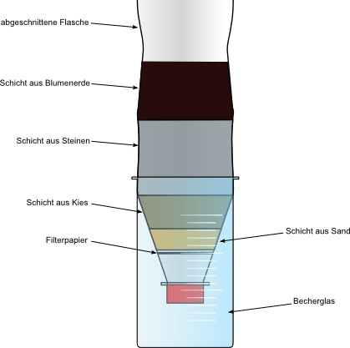
Abbildung 4: Versuchsaufbau mit den einzelnen Schichten
Beobachtung: Die Steine und der Kies bleiben in der Blumenerde hängen, während die Blumenerde aus der Probe teilweise bis in die Kiesschicht gelangt. Das Filtrat ist klar.
Deutung: Der Boden wirkt als natürlicher Filter für das Wasser. Dabei fungiert er als Adsorber für Schmutzpartikel. Je nach Beschaffenheit des Bodens variiert die Filterwirkung.
Entsorgung: Hausmüll.
Literatur: Bayerisches Staatsministerium,
http://www.stmug.bayern.de/umwelt/boden/lernort_boden/doc/schuele r_d.pdf, 25.07.2013 (Zuletzt abgerufen am 25.07.2013 um 17:32Uhr)
Vor diesem Versuch ist darauf hinzuweisen, dass der Boden nur mechanisch reinigt. Alternativ zur Plastikflasche könnten die verschiedenen Bodenschichten in Blumentöpfe geschichtet werden, um die Grenzen zwischen den einzelnen Schichten besser aufzeigen zu können. Dieser Versuch lässt sich auch mit Tinte durchführen, die Wirkung des natürlichen Filters zu demonstrieren.

